Коклюш

04.06.2021
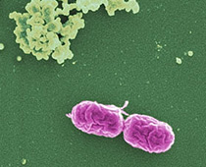
Коклюш – это инфекционное заболевание, характеризующееся катаральными явлениями в верхних дыхательных путях и приступами судорожного кашля.
Этиология. Пути передачи инфекции.
Возбудитель заболевания – бактерия Bordetella pertussis (коклюшная палочка или палочка Борде-Жангу). Она быстро погибает во внешней среде (при воздействии прямых солнечных лучей – в течение часа), поэтому единственным источником инфекции является заболевший человек, который заразен с первых дней болезни.
Передача возбудителя происходит воздушно-капельным путем (с капельками слизи и слюны при кашле, чихании). Однако заразиться коклюшем можно лишь при весьма тесном и длительном общении с больным – более чем на 2-2,5 метра коклюшная палочка не рассеивается. Особенностью коклюша является полное отсутствие к нему врожденного иммунитета. Заболеть может даже новорожденный, так как собственных антител у ребенка еще нет, а с молоком матери защитные антитела не передаются. После перенесенного заболевания иммунитет вырабатывается стойкий и, как правило, сохраняется в течение всей жизни.
Симптомы заболевания
Инкубационный период при коклюше (период от попадания микроба в организм человека до первых клинических проявлений) длится от 2 до 21 дня (в среднем 2-14 дней). В клинической картине коклюша различают три стадии: катаральный период, период спазматического (судорожного) кашля, период разрешения. Общая продолжительность заболевания составляет 6-8 недель.
Начинается болезнь постепенно: появляется небольшой насморк, сухой, частый кашель, незначительно повышается температура тела – максимум 37,5-37,7°С (хотя гораздо чаще она вообще остается нормальной).
Через одну-две недели кашель усиливается, особенно по ночам, становится приступообразным и наступает самый тяжелый период болезни. Типичные спазматические приступы характеризуются серией последовательных кашлевых толчков, заканчивающихся глубоким свистящим вдохом (репризом).
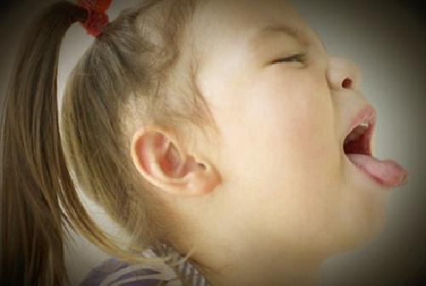
Приступ длится 2—3 минуты, сопровождается покраснением или даже посинением лица и заканчивается обычно выделением вязкой мокроты, часто с рвотой. У маленьких детей во время приступа нередко происходит остановка дыхания (апноэ). Количество приступов в течение суток может колебаться от 5 до 50 и зависит от степени тяжести заболевания.
В этом периоде возможно развитие осложнений, которые и представляют основную опасность для детей до 3 лет, а особенно для малышей до года. Наиболее частым осложнением является пневмония, обусловленная либо самой коклюшной палочкой либо прочими микроорганизмами (стафилококками, стрептококками и т.п.). Из других осложнений могут наблюдаться расстройства мозгового кровообращения, пупочная и паховая грыжи.
Длительность периода спастического кашля составляет три-четыре недели, после чего типичные приступы сменяются обычным, несудорожным кашлем – наступает период разрешения (выздоровления), который продолжается еще две-три недели.
У взрослых и у привитых детей заболевание, как правило, протекает в нетипичной или стертой форме – с хорошим самочувствием, без всякого повышения температуры тела и приступов судорожного кашля; инфекция у них проявляется всего лишь длительным кашлем.
Диагностика коклюша
Диагноз «Коклюш» основывается на клинических данных (типичный кашель не спутать ни с чем) и результатах лабораторных исследований (исследование слизи с задней стенки глотки для обнаружения палочки Борде-Жангу; исследование крови для выявления антител к коклюшу).
Профилактика
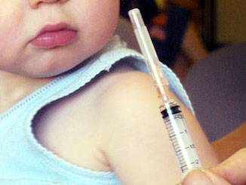
Наиболее эффективная мера профилактики коклюша — иммунизация. Для вакцинации используется два типа вакцин: цельноклеточные (содержат инактивированные (убитые) коклюшные микроорганизмы);
бесклеточные (содержат отдельные компоненты (антигены) коклюшного микроорганизма). Оба вида вакцин обеспечивают создание эффективной защиты против коклюша. Однако, перечень противопоказаний к введению у цельноклеточных вакцин шире по сравнению с бесклеточными.
В Республике Беларусь прививки против коклюша начинают делать с двухмесячного возраста. Иммунизация против коклюша осуществляется в плановом порядке в соответствии с Национальным календарем профилактических прививок Республики Беларусь: детям в возрасте 2,3,4 и 18 месяцев. Также прививки против коклюша проводятся по эпидемическим показаниям в соответствии с перечнем профилактическим прививок подлежащим контингентам лиц. Такая схема иммунизации позволяет обеспечить защиту от коклюша на 6-8 лет, то есть на тот период, когда возможны наиболее тяжелые формы заболевания.
В течение первых трех суток после проведения прививки против дифтерии, столбняка, и коклюша в месте введения вакцины могут появиться местные реакции в виде уплотнения или покраснения, болезненности. У некоторых детей может отмечаться повышение температуры тела. Все эти реакции являются закономерными и свидетельствуют о начале формирования защиты от инфекции.
Привитые против коклюша дети могут заболеть либо вследствие недостаточной выработки иммунитета, либо в результате снижения его напряженности. Однако заболевание у них протекает преимущественно в легкой или среднетяжелой форме и осложнения встречаются редко.

Материал подготовлен помощником врача-эпидемиолога ГУ «Дятловский райЦГЭ» Татьяной Казимировной Косило

